监理信息管理系统需求计划

- 项目的目的和操作对象

1.1 项目的目的
对公司监理项目进行数字化管理，提高管理质量和效率。使项目管理明晰、完整，资料保存详细。有助于公司领导掌握全局、高效决策。有利于甲方领导掌握项目信息，指导监理工作。有助于提高监理人员信息处理速度，更好、更高效地完成监理任务。

1.2 系统操作对象
系统管理人员、监理人员、室主任、公司管理者、甲方管理者。
- 总体框架
如图1所示。

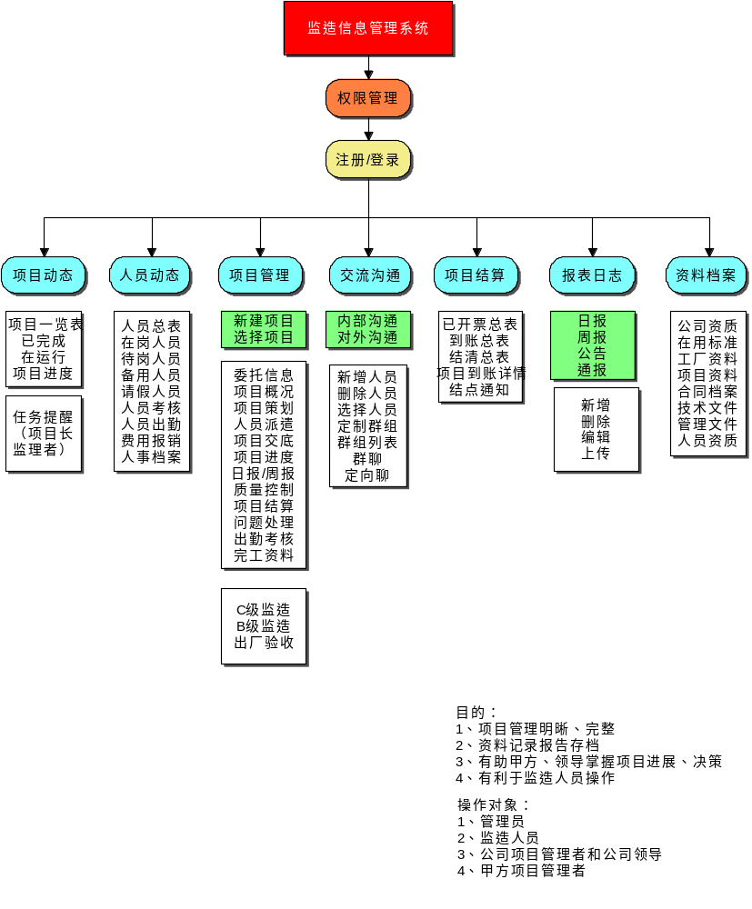
图1 系统总体结构框架

3、权限管理
权限按操作对象个人和群体级别设置。

4、注册登录管理
进入系统必须首先进行注册登记，凭密码登录系统。由系统按操作级别赋予操作权限进行操作。
注册信息：姓名、性别、单位名称、登录身份、手机号码、邮箱地址。

5、项目动态
设置项目动态的目的是希望掌握监理项目全局，如监理项目的个数、概况、完成情况等。

5.1 项目一览表
内容包括：序号、项目名称、项目类型、项目标段、业主单位名称、地址、联系人、制造单位名称、地址、联系人、开始时间、结束时间。制造单位可能包含多个，应分行全部列出。
一览表分成两个部分：已完成项目表、正在运行项目表。
项目类型：设备监理、出厂验收、现场检验
通过点击项目行，可以跳转进入该项目的项目进度。

5.2 项目进度
不同项目的项目进度条目可能不同，这部分将在项目管理菜单进行详细处理。进入项目进度后显示在项目管理菜单设定的项目具体进度内容。

5.3 任务提醒
本部分任务提醒内容来自本系统其它菜单项要求推送的项目任务。推送内容只与登陆者本人（本人是以岗位身份界定的，例如某个岗位可能有多个个体处理信息，但这些个体以不同姓名登陆，处理的却是同一件事情，如不同班次情况）有关，是需要本人处理的事务。
岗位身份包括：系统管理员、甲方管理者、监理过程管理、监理项目经理、监理组长、监理员、监理技术安全管理者、监理资料员、监理办公员、监理市场管理、公司管理者。

5.3.1系统管理员
登陆者身份确认、系统维护、离职注册者清理。

5.3.2甲方管理者
工作联络函、专题汇报审批、质量计划审批、开工报告审批、完工报告审批、进度计划审批、暂停令审批。（同时推送邮箱）

5.3.3监理过程管理
建造委托、成立项目部（任命项目经理、确定组长、组员）、下发监造派遣单、质量计划审核、监理细则审核、专题汇报审核、日报审核、周报审核、休假审核、人员变更决定。

5.3.4 监理项目经理
技术文件上传（技术规格书、设计图纸、物资清单）、质量计划编制、监理细则审核、日报审核、周报审核、专题汇报审核、休假审核、监理工程师通知单审核、监理报告审核、技术交底会议、编写技术交底会纪要。

5.3.5监理组长
（一个监理项目可能有数个平行的监理小组）
接收派遣单、编制监理细则、参加技术交底会议（或者传达内容）、编写技术交底会纪要、组织首次监理会议、签订保密承诺书、生产厂质量体系审核（表单12、13、14）、方案报审（表单15）、进度计划报审（表单16、17）、原材料到货报验（表单17）、日报编制、周报编制、见证记录审核、审核记录审核、抽检记录审核、发货清单审核、质量证明书审核、工作联络单编制、监理工程师通知单编制、暂停令编制、专题汇报编制、监理备忘录编制、技术变更文件上传、完工报告报审表上传、工程交工证书上传、产品监造证明书编制、驻厂监造报告编制、监造考勤编制、发现问题整改情况编制、HSE文件（表单38）、服务评价报告编制、项目交接清单编制、资料提交目录编制、人员休假审核。

5.3.6监理员
（有些监理项目的监理组长和监理员是同一个人、相同的任务，一人担当两个角色）
原材料质量证明文件审核、原材料复验报告审核、原材料复验见证、原材料外观尺寸抽检、工艺评定试验见证、生产检验过程见证（主要包括：成型、焊接、压力试验、热处理、无损检测、成品检验、除锈、涂覆、性能试验，应根据项目需要具体确定)、检验报告审核。

5.3.7监理技术安全管理者
质量计划审批、监理报告审批、安全监督、安全检查记录审核、体系运行管理、人员培训组织。

5.3.8监理资料员
监理资料跟踪、接收、检查、归档、提交。

5.3.9办公室管理员
人员档案管理、办公室人员出勤统计、监理人员考勤审核、公告通知发送、监理人员费用报销处理。

5.3.10监理市场管理
监理合同登记上传、新建监理任务、监理费用结算、入网办理。

5.3.11公司管理者
项目经理任命审批、派遣单审批、人员请假审批、安全检查记录审批、费用报销单确认

6、人员动态

6.1 人员总表
质量室全体人员总表，包括字段：序号、姓名、岗位状态、岗位、休假出差、出差位置、所在项目、项目类型、项目职务、开始日期、结束日期、所在厂家、联系电话
岗位状态：在岗、待岗、备用
休假出差：请假（产假、病假、事假、年休假、换休假、丧假、哺乳假、陪产假）、出差。
备注：人员总表一直是动态的，有新入职人员、离职解聘人员、岗位调整人员、项目调整人员。

6.2 人员考核
人员考核来自：监造考勤、完成工作量、安全、质量、技术等。？？？？？？
监造考勤：表单35。

6.3 人事档案
调用公司技术管理平台之人事档案。？？？？？

7、项目管理
- 设置编辑按钮：新建项目、编辑项目。点选后进入如下7.1-7.12流程。
- 也可以按项目产品类别（包括9类、但可能会有新的类别）定制项目管理内容。
- 目前项目产品类别包括：泵、阀门、钢管防腐+保温、管件、焊管、热煨弯管、无缝钢管、压力容器、油套管。

如果在项目动态选择了项目，则直接进入项目概况。选择项目

注：每进行一项工作，如果需要其它人、部门配合完成工作，或者系统按程序计入下一步工作，则系统推送相应“任务提醒”信息。详细见各登陆身份的任务范畴。此处应该特别细致对应。

7.1项目概况
如下表：（调用相应字段信息，显示出来）
项目状态
业主委  托信息 | 业主单位 |  | 项目名称
业主委  托信息 | 委托日期 |  | 委托单号
业主委  托信息 | 业主联系人 |  | 联系电话
业主委  托信息 | 监造物资 |  | 委托数量
业主委  托信息 | 监造类型 |  | 生产厂家
业主委  托信息 | 厂家联系人 |  | 联系电话
服务策划信息 | 质量计划编号 |  | 完成状态
服务策划信息 | 监理细则编号 |  | 完成状态
人员派遣信息 | 派遣日期 |  | 进厂日期
人员派遣信息 | 项目经理 |  | 联系方式
人员派遣信息 | 监造组长 |  | 联系方式
人员派遣信息 | 监理员
人员派遣信息 | 人员变更情况
项目进度 | 目前完成比例 |  | 计划完成日期
项目进度 | 项目结束日期 |  | 存在问题
HSE情况
归档资料 | 报告编号 |  | 完成状态
归档资料 | 归档编号 |  | 完成状态
结算 | 合同编号 |  | 合同金额
结算 | 结算要求 |  | 结算金额
结算 | 报告提交日期 |  | 结算状态

7.2委托信息
委托信息包括字段：项目名称、业主单位、委托日期、委托单号、业主联系人、联系电话、监造物资、委托数量、监造类型、生产厂家、厂家联系人、联系电话、监理依据、汇报频次、汇报方式、汇报时间、汇报文件命名。
上传表单：监造委托书。
上传：监理服务合同、监理委托单、监理物资清单、技术协议、其他相关技术文件上传。
推送信息：人员派遣提醒到监理过程管理者（系统任务提醒、邮箱）

7.3项目策划
7.3.1 生成项目人员组成表：项目总监、项目经理、项目组长、组员。此处需建立质量室人员数据库，从数据库点选人员姓名组成此表。推送信息，告知任务

7.3.2上传表单：01-总监授权书、02-助理授权书、项目经理任命书（在哪里？？？？）。一旦项目经理确定，即可向其推送提醒信息，要求处理项目相关事务。

7.3.3 编制质量计划、验收方案（表单05-1、2）。命名方式：业主单位名称+项目名称+监理质量计划。编号方式：QR(JS)-Z001（由小到大依次分配）-2016（年份）。完成并提交后推送审核、批准。

7.3.4监造服务策划（表单04）
监理细则：命名方式：业主单位名称+项目名称+监理物资名称+驻+生产厂家名称+监理细则。编号方式：2016（年份）-Z001（由小到大依次分配）。完成并提交后推送审核、批准，并打分（打分原则？？？？？）。

7.4人员派遣交底
7.4.1工作内容、工作结束后资料提交。参考模板？？？？

7.4.2派遣单（表单07）

7.4.3人员变更：增加、裁减、替换

7.4.4技术交底会议纪要（表单03）

7.5 开工报审
7.5.1开工报审表录入或导入

7.5.2项目经理审批（下载、打印、签字、盖章、上传，也可直接插入电子签名和印章）

7.5.3业主单位审批（下载、打印、签字、盖章、上传）。

7.5.4 方案报审表（表单15）

7.6质量控制
7.6.1 首次监理会议纪要（表单09）

7.6.2保密承诺书（表单08）
进度计划报审表（表单16）、工厂进度计划表

7.6.3 质量控制要点
质量控制项目根据产品分类进行划分，因不同项目不同产品要求有所变化，控制项目可根据实际情况进行删减或增加。
需要按此表建立质量控制步骤和内容。即选择了产品类型后，按该列以下各行建立程序。
序号 | 产品驻厂监理 主要控制项目
序号 | 焊管 | 无缝钢管 | 钢管防腐 | 油套管 | 钻杆 | 阀门 | 管件法兰 | 压力容器 | 其他（名称自定义）
1 | 质量体系 | 质量体系 | 质量体系 | 质量体系 | 质量体系 | 质量体系 | 质量体系 | 质量体系 | 控制点自行组合
2 | 原材料 | 原材料 | 原材料 | 原材料 | 原材料 | 原材料 | 原材料 | 原材料
3 | 首批检验 | 轧/拔制 | 适用性试验 | 管端加厚 | 管端墩粗加厚 | 部件加工 | 下料成型 | 下料成型
4 | 成型焊接 | 热处理 | 钢管清洁 | 热处理 | 管体无损检测 | 表面堆焊 | 热处理 | 组装焊接
5 | 无损检测 | 理化试验 | 钢管涂覆 | 理化检验 | 摩擦焊接 | 无损检测 | 无损检测 | 无损检测
6 | 理化试验 | 无损检测 | 防腐层性能检验 | 无损检测 | 焊缝调制 | 组装 | 理化检验 | 热处理
7 | 水压试验 | 水压试验 | 防腐层外观尺寸 | 拧接通径 | 无损检测 | 水压试验 | 表面涂覆 | 理化检验
8 | 成品检验 | 包装发运 | 堆放发运 | 水压试验 | 端部通径试验 | 表面油漆 | 成品检验 | 表面涂覆
9 | 包装发运 |  |  | 外观尺寸 | 测长、称重 |  | 包装发运 | 包装发运
 |  |  |  | 包装发运 | 涂层涂覆
 |  |  |  |  | 涂油喷字
 |  |  |  |  | 包装发运

7.6.4 质量体系审核
质量体系审核包括：企业资质、人员资质、仪器设备、生产检验计划、工艺文件、设计图纸、人员资质、设备证书审核。
生成质量体系审核报告（表单10）

7.6.5 原材料控制
原材料控制包括：原材料质量证明书审核记录（表单19）、原材料复验审核记录（表单19）、原材料外观尺寸抽检录入或导入（表单20）。

7.6.6成型焊接控制
成型焊接控制包括：成型外观尺寸、焊前准备、焊接参数、焊缝外观尺寸

7.6.7其他工序依次类推
详见工序见证记录（表单25）、审核记录表单及抽检表单。
各工序不同的审核、见证或抽检工作完成可分别进行审核、打分、修改。

7.6.8文件、报告审核记录（检验试验报告，表单19）

7.6.9 水压、无损、热处理、理化报告

7.6.10几何尺寸抽检记录（表单20）

7.6.11工作联系单（表单26）

7.6.12 监理工程师通知单（表单27）

7.6.13 暂停令（表单28）

7.6.14 监理备忘录（表单29）

7.6.15 专题汇报（表单30）

7.6.16 技术变更文件（表单）

7.7项目进度
上传、查询：产品发货清单、码单、产品质量证明书。
按不同产品制定的项目进度表，包括项目、子项目、进度、备注栏。

7.7日报周报
监理日报（表单23）
监理周报（表单24）

7.8 问题处理
发现问题及整改情况统计表（表单36）

7.9 考核
参考：附件“项目部工作质量考核表”
这里的考勤由于没有考勤机记录，实现办法只能人工上传。用于统计、考评目的。
监造考勤（表单35）

7.10完工资料
资料提交目录（表单41）
完工报告报审表（表单31）
工程交工证明书（表单32）
产品监造证明书（表单33）
驻厂监造报告、出厂验收报告（表单34-1、2）
服务评价报告（表单37）
HSE文件（表单38）
项目交接清单（表单39）
被监理单位生产能力评价表（表单40）

是否自动生成监造报告？？？

7.11 数据统计
对本项目产品监造的工序见证数据进行统计分析，具体统计分析参数按产品分类进行。
- 泵
- 阀门
- 钢管防腐+保温
- 管件
- 焊管
- 热煨弯管
- 无缝钢管
- 压力容器
- 油套管

8、交流沟通
交流沟通分为内部沟通和对外沟通。主要目的是记录每次沟通的内容、旨在为了项目顺利执行并记录存档以供日后查询。
沟通方法：内部沟通以聊天方式解决，参考QQ个人、群组聊天，可以上传文件。应列出全部质量室人员名单、可以随时建群、修改群。聊天记录有无办法存档？？？

9、项目结算
项目结算部分旨在利于项目的成本控制和催款，不涉及具体财务报销手续，只是简单记账统计。
能反映已开票信息、到账总表、结清总表、项目到账详情、节点通知、个人报销分类数额。

10、报表日志
包括：日报、周报、公告、通报、日志
日报和周报在7.7节已做处理，此处调用过来显示、查询、统计即可。
公告字段：
通报字段：
日志：（表单22）

11、资料档案
资料档案全部为上传文档或者为本系统的调用存储文档。格式为图片、word、PDF。每件资料必须建立供查询统计的字段信息，如名称、关键词、内容简介、发布机构、发布日期、有效日期、上传人、上传日期。
包括公司资质、在用标准、工厂资料、项目资粮、合同档案、技术文件、管理文件、人员资质。

